AVIZAT PRIMAR,
CENTRUL SOCIO-EDUCATIV VÂNĂTORI-NEAMȚ
RAPORT DE ACTIVITATE PENTRU ANUL 2025
Centrul Socio-Educativ Vânători-Neamț a avut în evidență pe parcursul anului 2025 un număr de 55 de copii, care au participat săptămânal la activități socio-educative. Aceștia sunt elevi la Liceul Tehnologic Arhimandrit Chiriac-Nicolau din comună si frecventează cursurile în toate structurile acestei școli.
Programul zilnic al copiilor s-a axat pe servirea mesei, activități educaționale, activități de recreere si de socializare.
Activitatea educațională a avut în vedere sprijin pentru efectuarea temelor și recuperare școlară. Pentru buna realizare a acestor activități, au avut loc următoarele acțiuni:
- Proiectarea și realizarea unor materiale specifice temei zilnice ( sarcini de lucru diferențiate, fișe de lucru, povestire după imagini, panou de afișare a lucrărilor beneficiarilor, creațiille acestora);
- Organizarea activităților aplicând metode diverse atât în acumularea de noi cunoștințe cât și fixarea și dezvoltarea celor dobândite în mediul școlar.
- Progresul beneficiarilor individual și la nivel de grup a fost urmărit și înregistrat în această perioadă prin fișe de lucru, jocuri didactice, competiții pe diverse teme;
- Încurajarea, îndrumarea, stimularea inițiativei beneficiarilor în adresarea de întrebări, participarea la discuții , formularea de răspunsuri, colaborarea și respectul reciproc au fost urmărite în toate aceste activități;
- Evaluarea activităților proiectate prin: evaluări inițiale la înscrierea în Centru, portofolii individuale, evaluări continue și pe perechi, teste inițiale la început de an școlar, teste sumative, orale .
- Pentru o mai bună înțelegere a textelor literare cât și pentru dezvoltarea imaginației au fost întreprinse activități ce aveau ca pricipală cerință alcătuirea de compuneri narative sau descriptive și analize asupra unui text, trebuind să identifice toate trăsăturile definitorii ale genului de care aparțineau.
Sprijin pentru efectuarea temelor : zilnic beneficiarii au fost sprijiniți în efectuarea temelor precum și încurajați și îndrumați spre a-și dezvolta capacitatea de efectuare a lor fără ajutor.
Responsabilizarea copiilor în privința efectuării temelor în mod individual , iar la solicitarea acestora oferirea de sprijin a stat în spatele acestor acțiuni.
În vederea consolidării informațiilor primite la școală, copiii au fost ajutați în permanență la clarificarea nelămuririlor acolo unde a fost cazul. De asemenea, atunci cand au avut nevoie de lucru suplimentar pentru a pregăti un test de control, le-a fost acordată toată atenția necesară.
Recuperare școlară: programul acesta a fost personalizat în funcție de nevoile fiecărui copil, astfel că fiecare beneficiar în parte a avut propriul orar și program. În decursul anului 2025 în programul de recuperare școlară au fost încluși în medie 10 copii pe lună, lucrându-se zilnic cu câte 2-4 copii în funcțe de prezența din ziua respectivă, aceștia fiind programați prin rotație.
În ceea ce privește recuperarea școlară la ciclul primar, s-au observat progrese vizibile în rândul unora dintre beneficiari care întâmpinau dificultăți școlare.
Au existat situații când anumiți beneficiari nu puteau efectua temele primite din cauza carențelor acumulate de-a lungul anilor, fiind nevoie să se reia noțiuni ce au fost studiate în urmă cu unul sau chair doi ani.
Referitor la ciclul gimnazial , în cadrul orelor dedicate recuperării școlare am reușit să prevenim multe dificultăți școlare.
S-a lucrat suplimentar cu beneficiarii din clasa a VI-a, care se pregăteau de Evaluările de la sfârșitul anului.
Atunci când un copil a întâmpinat probleme la o anumită materie s-au luat măsuri și s-a lucrat luplimentar la acea materie pentru a depăși dificultățile întâmpinate.

Activitățile recreative și de socializare au presupus următoarele acțiuni:
- Zinic s-a realizat conectarea socială a beneficiarilor Centrului , urmărindu-se apartenența la grup.
- Creșterea gradului de coeziune al grupului s-a realizat prin desfășurarea de activități ce vizau lucrul în echipă și oferirea de ajutor reciproc.
- A fost întocmit un regulament denumit „ Reguli de conduită pentru activitățile de la Centrul Socio-Educativ”, care a fost citit, discutat, votat, afișat și semnat de toți beneficiarii pentru corectarea comportamentelor nedorite.
- Am purtat frecvent discuții libere privind codul bunelor maniere adaptat vârstei lor, completându-și cunoștințele asupra normelor de comportament în societate.
- Prin jocurile și poveștile diversificate ale activităților zilnice de dezvoltare personală am urmărit ca fiecare să se integreze în grup, să socializeze, să se respecte între ei, să își respecte opiniile, să vorbească în public și să își susțină punctul de vedere, să se cunoască între ei.
- Săptămânal, copiii au jucat „Jocuri ale copilăriei, au vizionat povești/filme adecvate vârstei lor, au participat la Ateliere de creație, au urcat în „Caruselul cunoștinșelor de matematică și limba română”, au aflat și au învățat lucruri noi în cadrul activității de Engleză interactivă, au explorat lumea poveștilor în locul special amenajat, colțul de lectură
- În cadrul activităților recreative și de socialozare au mai fost atinse și alte subiecte precum creșterea încrederii în forțele proprii, exprimarea sentimentelor și a trăirilor, cunoașterea de sine, puncte tari și puncte forte, calități și defecte.
Copiii au fost implicați în diferite categorii de jocuri de echipă , de cunoaștere/autocunoaștere, socializare, de relaxare, competiții tematice, pentru stimularea spiritului de inițiativă, facilitarea integrării în diverse grupuri, dezvoltarea capacității de comunicare și socializare, descoperirea capacității de lider și lucrul în echipă, dar și adaptarea și asumarea distractiva a regulilor cu rol în eficientizarea inserției viitorului adult în societate.
Vom enumera aici câteva dintre ele:
Jocuri de prezentare și de socializare:
- „ Mingea fierbinte ”pentru a iniția cunoașterea reciprocă în cadrul grupului.
- „Initialele calitatilor”
- „Îți plac vecinii tăi?”
Jocuri de cunoaștere:
- „ Fișa de căutare”
- „Salutul”
- „Aduc scrisoare pentru”
- „Tu ce vezi?”
- „Ciudățenii”
Jocuri de comunicare:
- „Dacă aș fi...”
- „Alternativa ”
- „Concursul de glume”
- „Mașina de spălat”
Jocuri de încredere:
- „Echilibrul colectiv”
- „Plimbarea cu radar”
- „Piu-piu”
- „Banda rulantă”
Alte activități pe care le-am desfășurat au fost ieșirile în aer liber. Aici copiii s-au bucurat de vreme frumoasă și au putut desfășura jocuri ale copilariei „Țară, țară, vrem ostași”, fotbal, volei, jocuri de dicție, să facă baloane din săpun, să înălțe zmee, să facă drumeții prin pădure, să culeagă flori și să admire natura. În cadrul acestor ieșiri a fost urmărită dezvoltarea cognitivă și afectivă a copiilor, au avut posibilitatea de a observa, de a cerceta, de a cunoaște în mod direct o mare varietate de aspecte din mediul natural. Copiii au avut șansa de a -și dezvolta simțul estetic, dragostea pentru natură și respectul pentru frumusețile ei, stimulându-le curiozitatea și spiritul de echipă.
Beneficiarii au fost implicați activ în organizarea și desfășuarea activităților ce marcau zile importante din an. Dintre acestea, vom enumera:
IANUARIE 2025: ,, Hai să dăm mână cu mână”- activități dedicate zilei de 24 ianuarie
FEBRUARIE 2025: Ziua cititului împreună
MARTIE 2025: ,, Mărțișor pentru mama”
APRILIE 2025: ,, Un copil, o floare”- activități de ecologizare și de plantare
MAI 2025: Ziua Europei
IUNIE 2025: 1 Iunie: Ziua Copilului
Sfaturi de vacanță
IULIE 2025: În lumea poveștilor
AUGUST 2025: Pe urmele strămoșilor ( excursie în comună)
SEPTEMBRIE 2025: Alimentația sănătoasă
Ziua limbilor europene
OCTOMBRIE 2025: Activități de HALLOWEEN ( Concurs de desene, de costume, de bostani, Petrecere costumată)
NOIEMBRIE 2025: La mulți ani, români!
DECEMBRIE 2025: E vremea colindelor
Activitățile desfășurate de asistentul social au presupus următoarele acțiuni:
I. Obiectivul activității
În perioada raportată, activitatea desfășurată a avut ca obiectiv acordarea de servicii sociale specializate copiilor și familiilor acestora, prevenirea situațiilor de risc social, sprijinirea integrării școlare și sociale a beneficiarilor, precum și monitorizarea permanentă a situației acestora.
II. Activități desfășurate
- Evaluarea inițială a beneficiarilor și întocmirea fișelor de evaluare inițială;
- Realizarea anchetelor sociale pentru copiii și familiile beneficiare ale centrului;
- Elaborarea și actualizarea planurilor de servicii și a planurilor individualizate de intervenție;
- Întocmirea rapoartelor de monitorizare și evaluare periodică a beneficiarilor;
- Completarea și actualizarea dosarelor sociale și a documentelor specifice activității;
- Consilierea și informarea copiilor și a părinților privind serviciile sociale și drepturile acestora;
- Efectuarea vizitelor la domiciliu și monitorizarea situației familiale;
- Colaborarea cu unitățile de învățământ, autoritățile locale și alte instituții partenere;
- Participarea la activitățile educative, recreative și de socializare organizate în cadrul centrului;
- Identificarea situațiilor de risc și propunerea măsurilor de intervenție pentru prevenirea abandonului școlar și a excluziunii sociale;
III. Situația beneficiarilor
- Număr total copii monitorizați: 55
- Număr anchete sociale efectuate: 15
- Număr fișe de evaluare inițială întocmite: 14
- Număr planuri de servicii elaborate/actualizate: 21
- Număr vizite la domiciliu: 62
- Număr fișe de observație : 55
-Număr fișă de identificare a riscurilor : 55
IV. Rezultate obținute
- Actualizarea permanentă a documentației sociale pentru toți beneficiarii;
- Monitorizarea eficientă a situației copiilor și a familiilor acestora;
- Identificarea și gestionarea cazurilor aflate în situații de vulnerabilitate;
- Menținerea unei colaborări constante cu familiile și instituțiile partenere;
- Creșterea participării beneficiarilor la activitățile centrului și sprijinirea dezvoltării personale și sociale a acestora.
V. Concluzii și propuneri
În perioada raportată, activitatea desfășurată a contribuit la îndeplinirea obiectivelor centrului de zi prin acordarea de servicii sociale adaptate nevoilor beneficiarilor. Au fost realizate anchete sociale, fișe de evaluare inițială, planuri de servicii, rapoarte de monitorizare și alte documente specifice, asigurându-se monitorizarea și sprijinirea permanentă a copiilor și familiilor acestora. Se propune continuarea activităților de evaluare și monitorizare, consolidarea colaborării cu instituțiile partenere și dezvoltarea de noi activități educative și de sprijin pentru beneficiari.

ACTIVITĂȚILE DESFĂȘURATE AU FOST POSTATE PE PAGINA DE FACEBOOK A CENTRULUI https://www.facebook.com/share/1XyVnrRS4q/
Parteneriat cu Centrul de petrecere a timpului liber pentru vârstnici, în vederea realizării de obiective decorative de Crăciun.
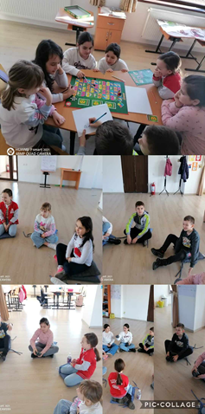

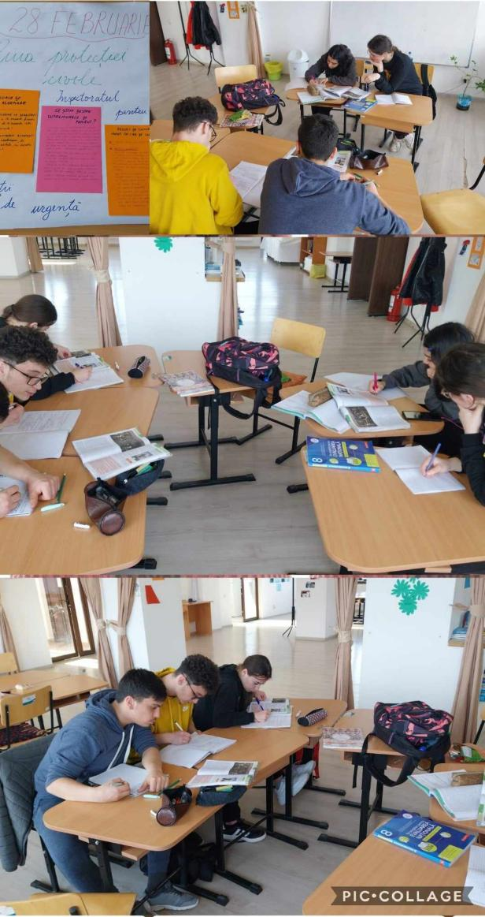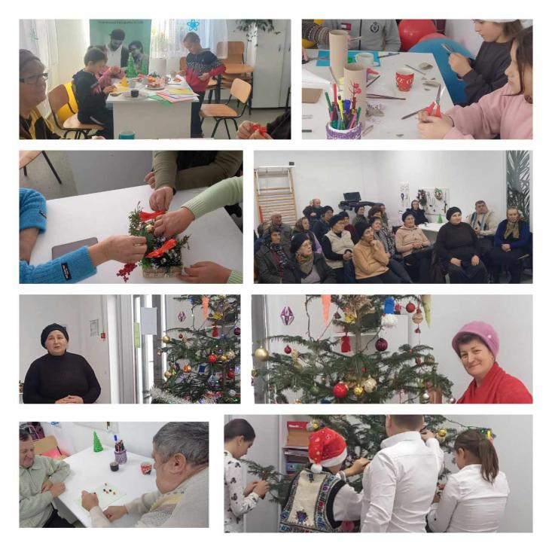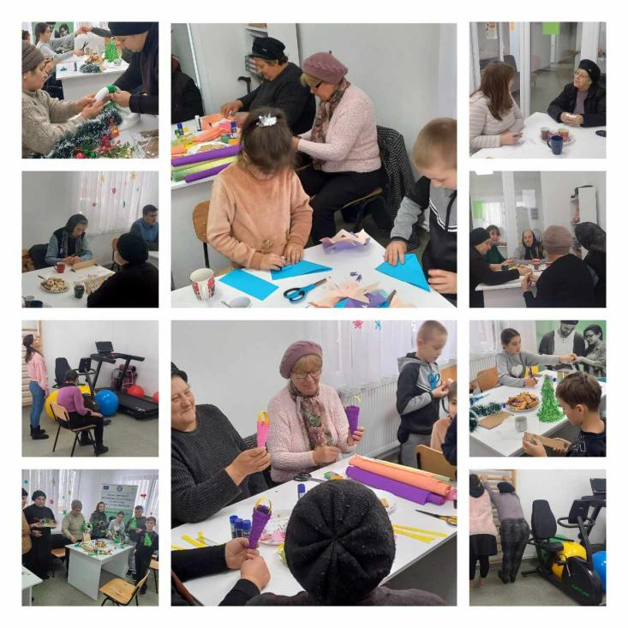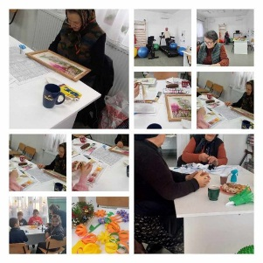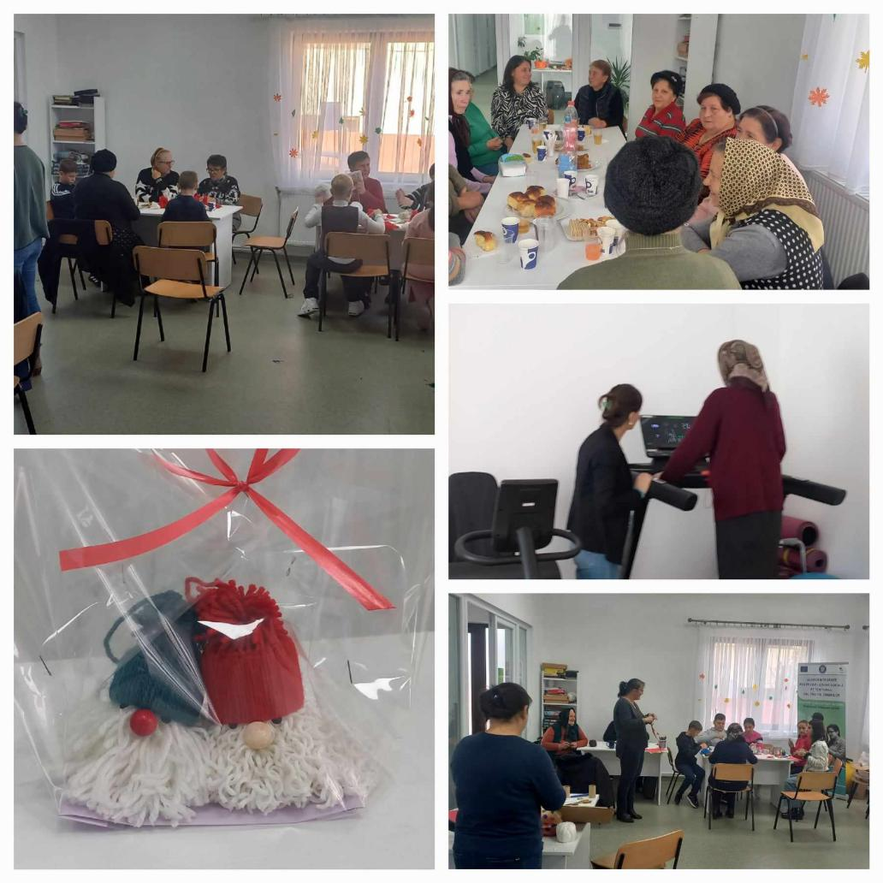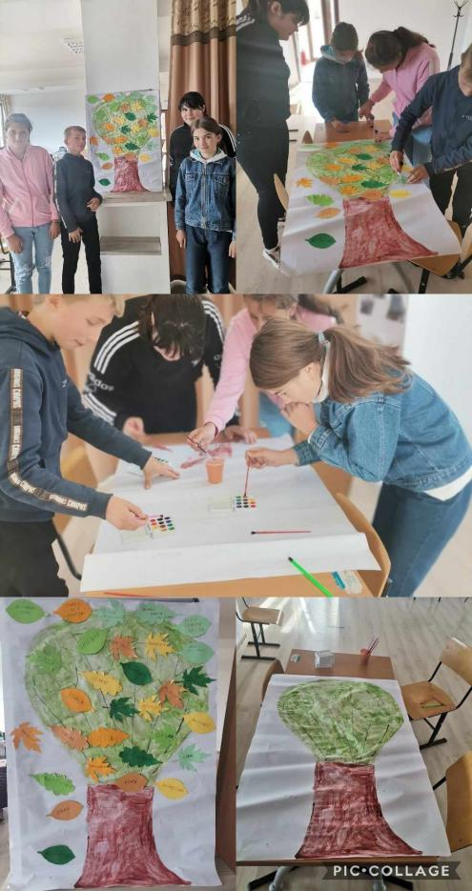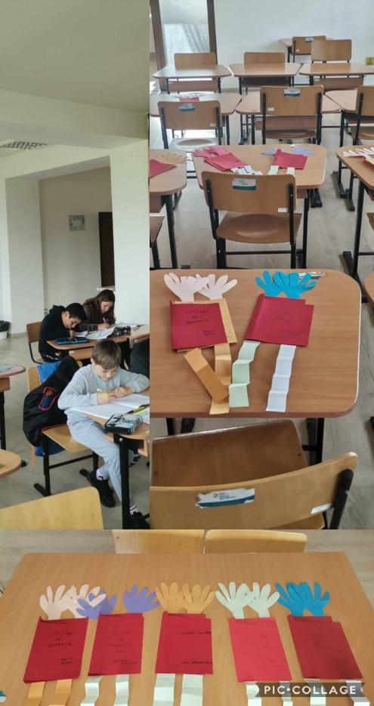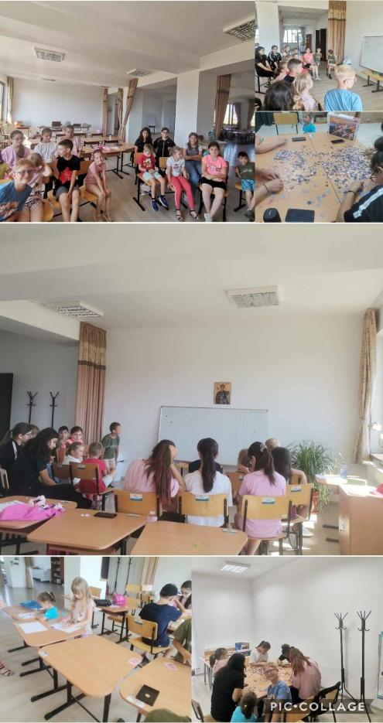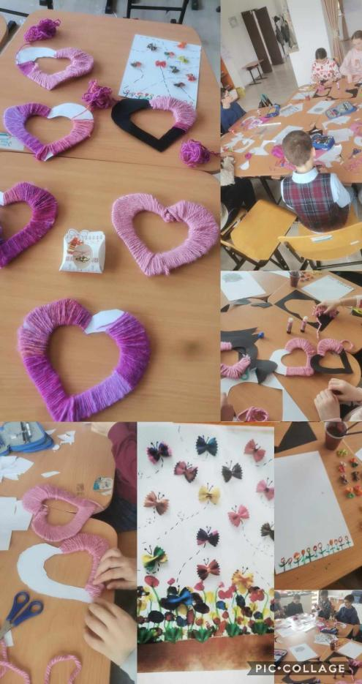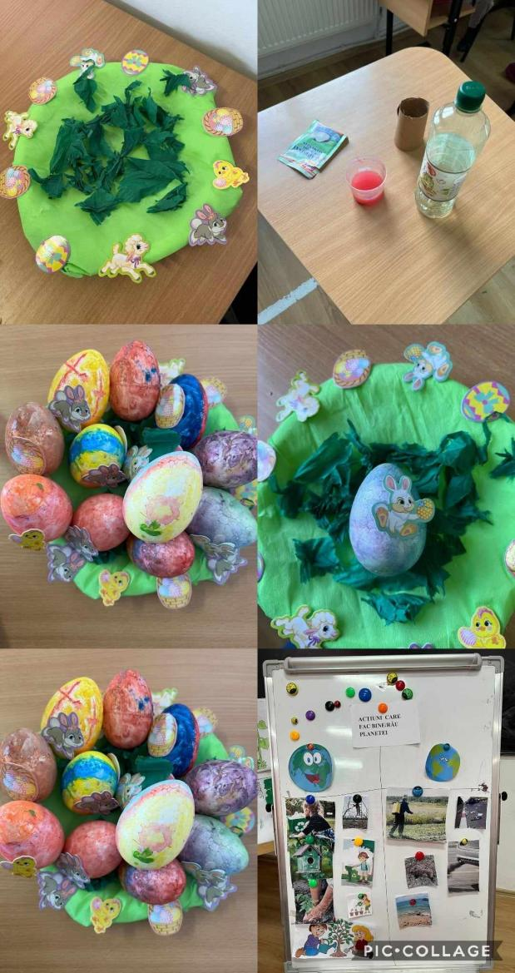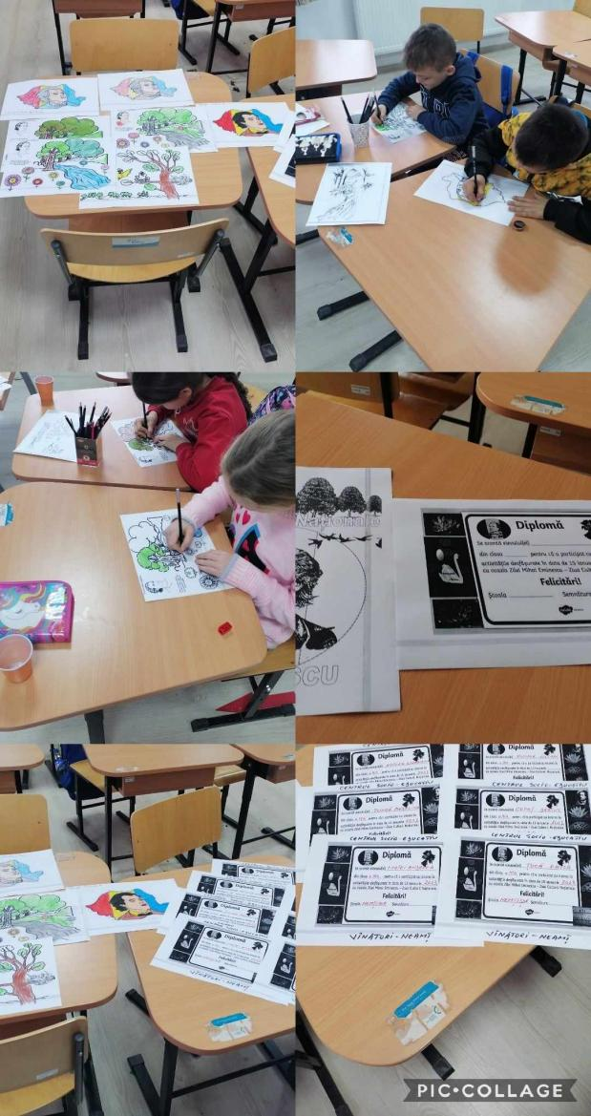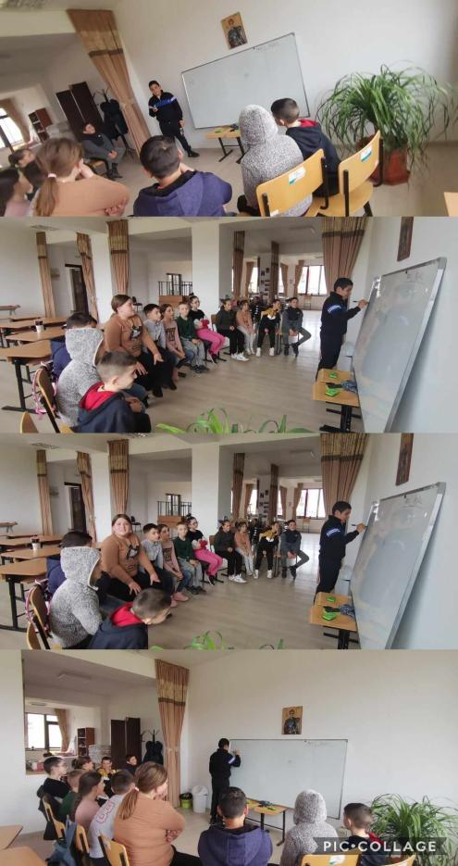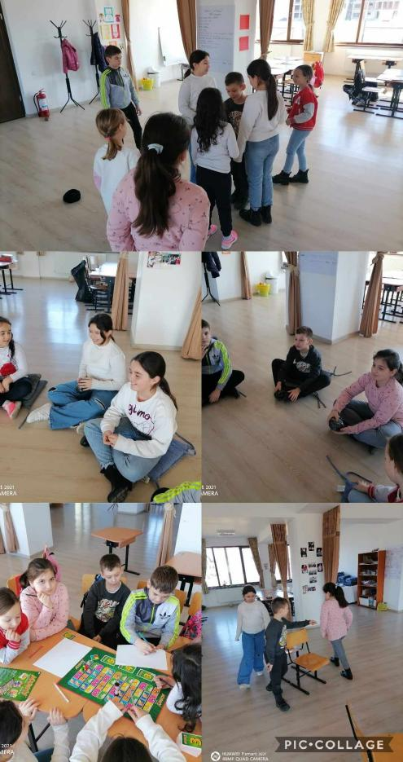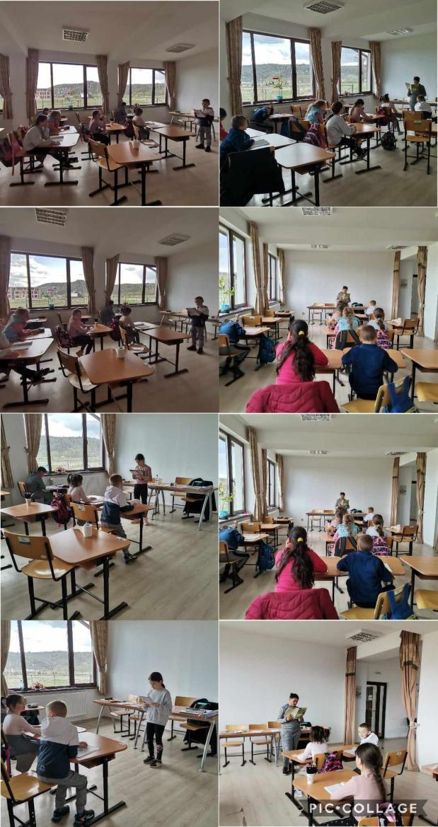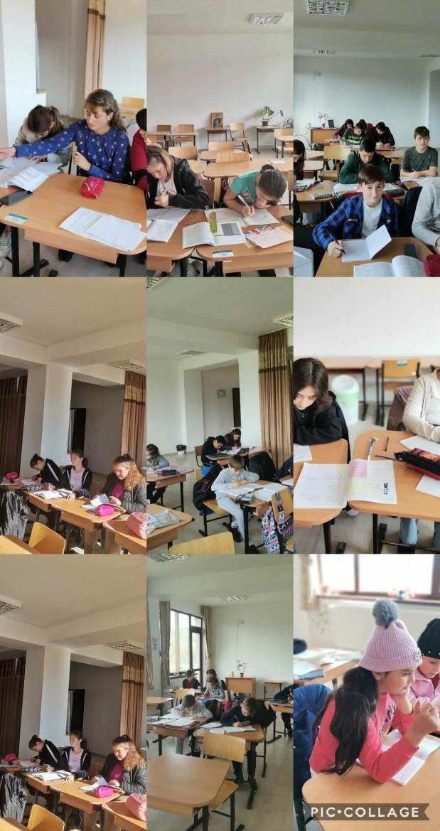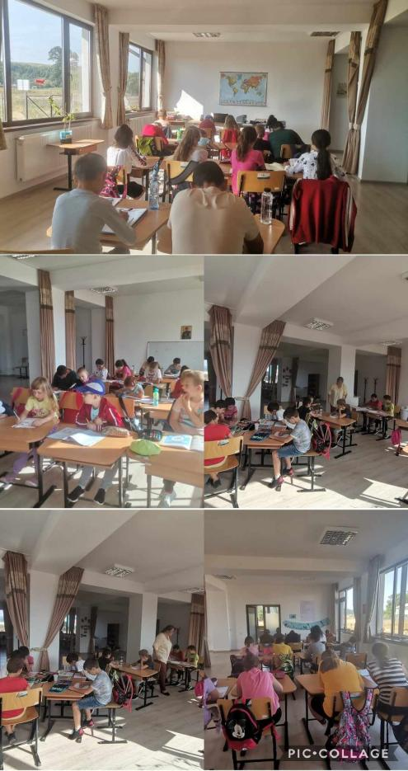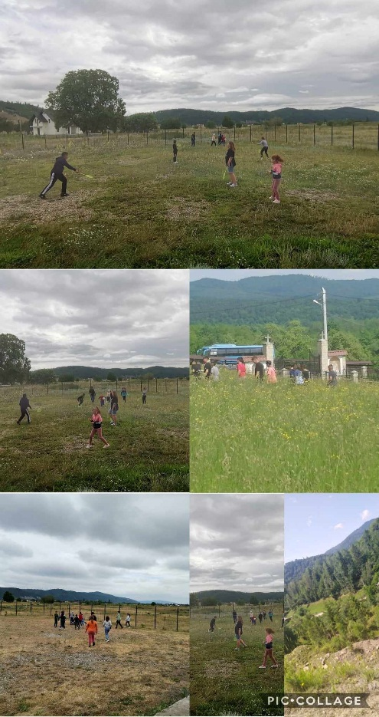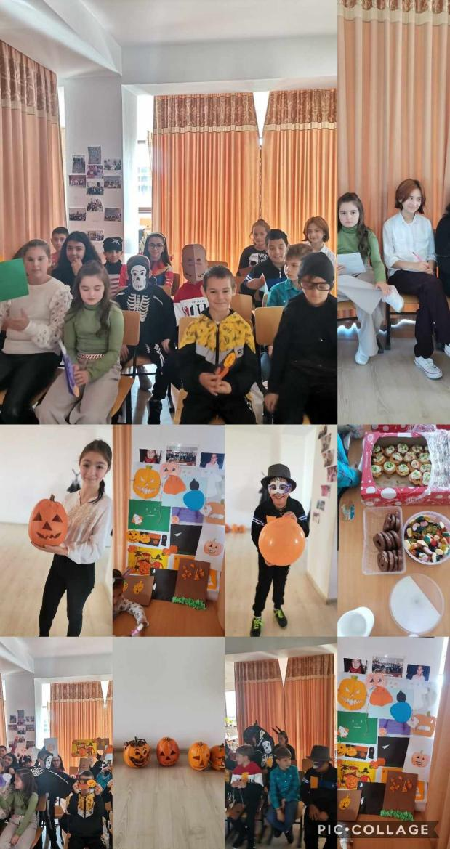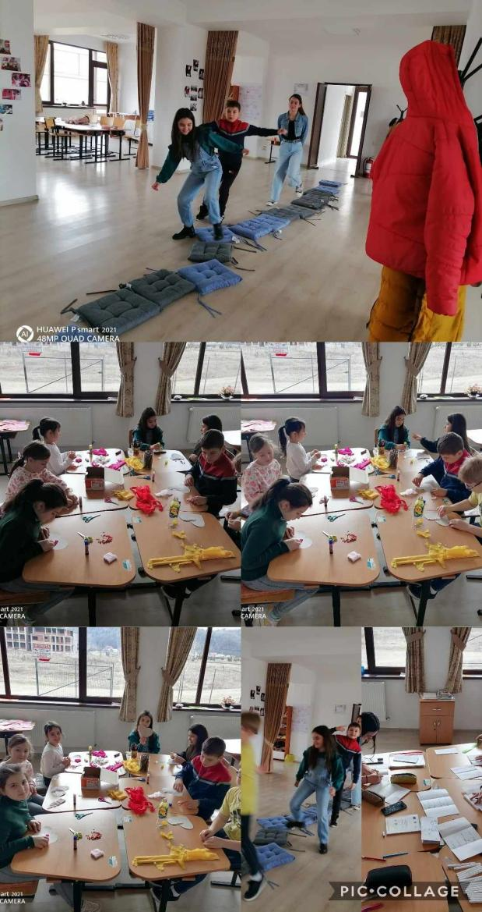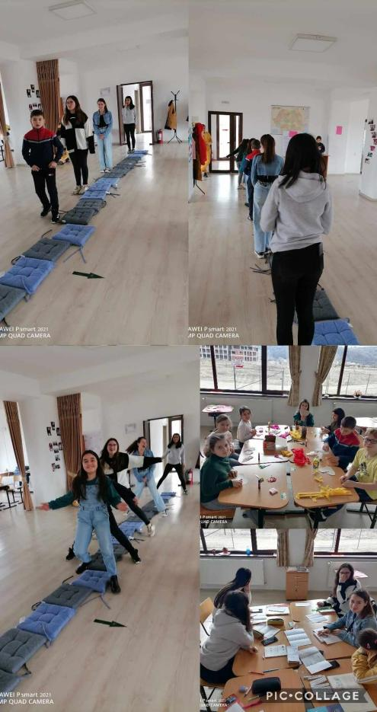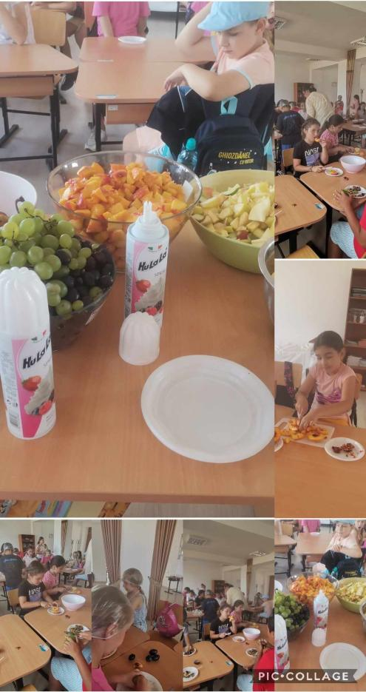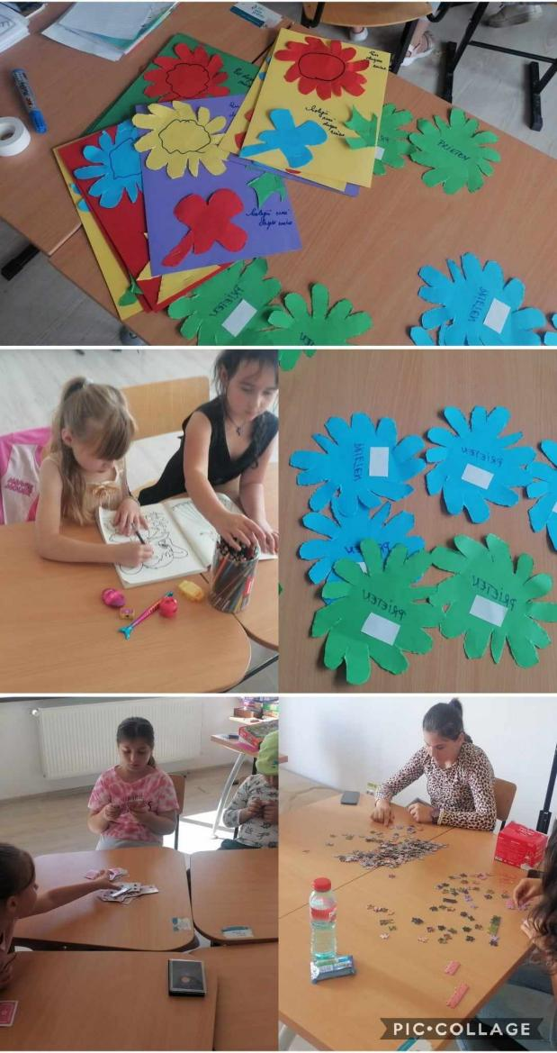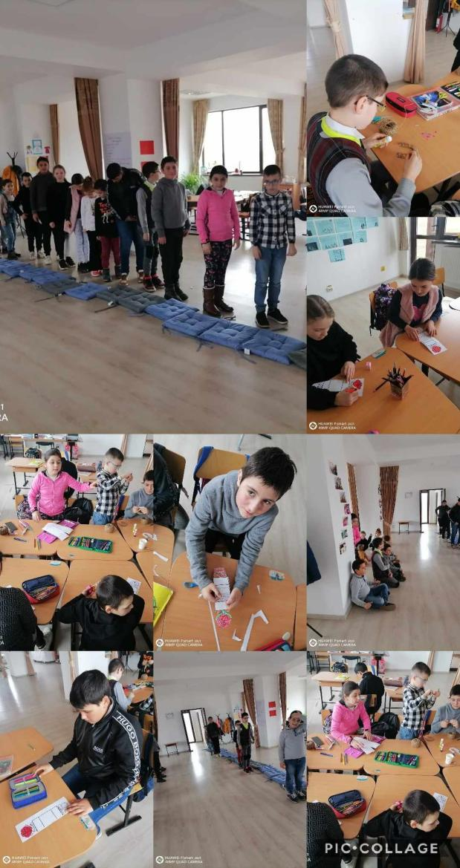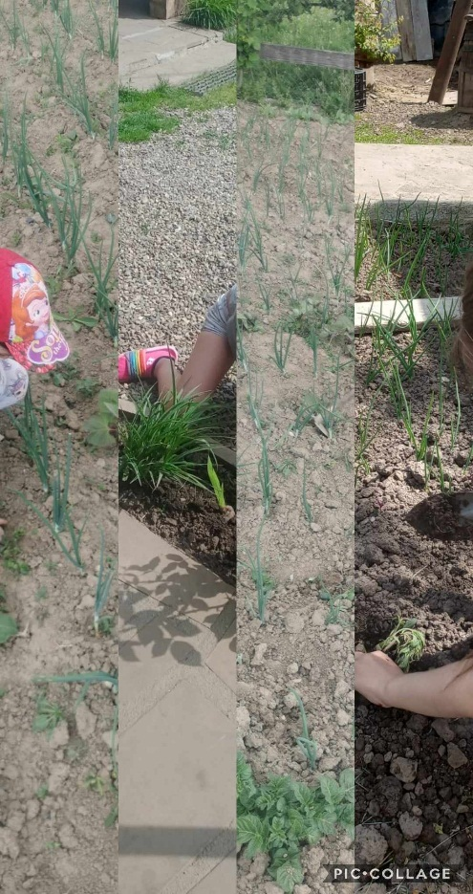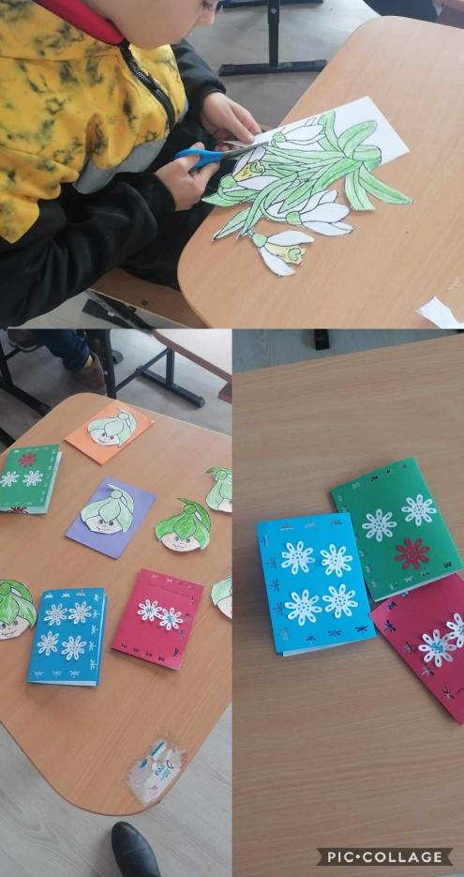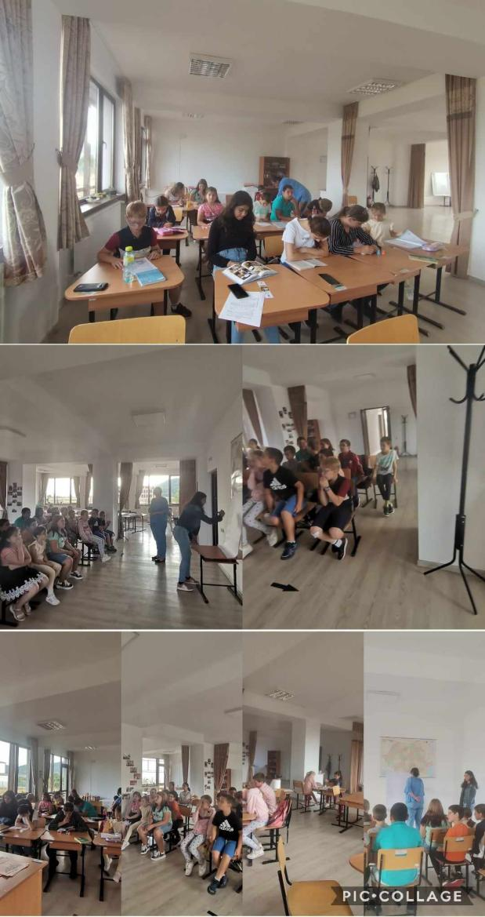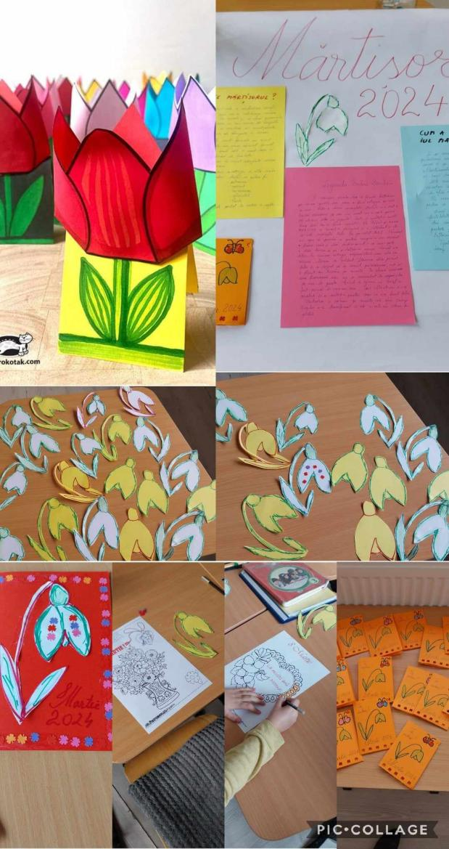

Instructor educator, Machidon Ana Maria
Asaftei Roxana
Bedregeanu Diana
Asistent social, Butnariu Ionela ÎNTOCMIT DE ȘEF CENTRU:
STURZU CIPRIAN

